Filtros Digitales
Todos los filtros tienen los polos dentro de la circunferencia unitaria (condición de estabilidad).
El IIR es computacionalmente más demandante.
Yo puedo pasar de Laplace a Transformada Z con la transformada bilineal.
Hago que S = F(Z):
$$F\left(Z\right)=\frac{Z-1}{Z+1}*K(fs)$$
$$K\left(fs\right)=2*fs a veces$$
Reemplazo S por jw y Z por e a la jw:
$$jw=\frac{e^{jΩ}-e^{j0}}{e^{jΩ}+e^{j0}}*K$$
$$jw=\frac{e^{jΩ/2}}{e^{jΩ/2}}\frac{e^{jΩ/2}-e^{jΩ/2}}{e^{jΩ/2}+e^{jΩ/2}}*K=\frac{j*Z}{Z}\frac{e^{\frac{jΩ}{2}}-e^{\frac{jΩ}{2}}}{e^{\frac{jΩ}{2}}+e^{\frac{jΩ}{2}}}*K$$

$$w=\frac{sen(\frac{Ω}{2})}{cos⁡(\frac{Ω}{2})}K=\tan\left(\frac{Ω}{2}\right)*K$$
https://pytc2.readthedocs.io/en/latest/
https://pytc2.readthedocs.io/en/latest/notebooks/ejnb_sintesis_digital_bilineal.html
En el plano Z vemos la frecuencia en la apertura en la apertura (angulo).
Mientras que el Q lo vemos con cuan cerca están de la circunferencia unitaria.
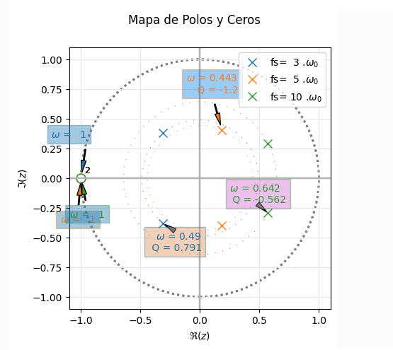
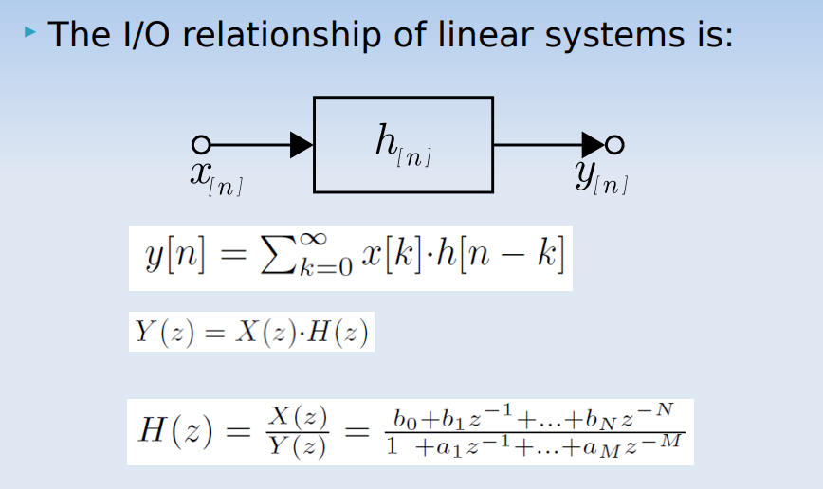
$$Y\left(n\right)=\sum_{i=0}^{N-1}{X\left(n-i\right)*b_{i}}-\sum_{j=1}^{N-1}{Y\left(n-j\right)*a_{j}}$$
Si asumo los terminos aj siempre negativos:
$$Y\left(n\right)=\sum_{i=0}^{N-1}{X\left(n-i\right)*b_{i}}+\sum_{j=1}^{N-1}{Y\left(n-j\right)*a_{j}}$$
En los FIR todos los aj son = 0.
En los IIR hay aj y bi.
En un IIR como hay realimentación (recursividad) tenemos inestabilidad por el error acumulado en cada salida calculada.
Un FIR siempre es estable porque los polos siempre están en el origen.

